Bilder von Gross-Singen ‘La Paz Cantamos’ (2011-19) auf dem Münsterplatz in Bern
www.stimmvolk.ch – Sing- und Friedensinitiative mit Kreis- und Gemeinschaftskultur
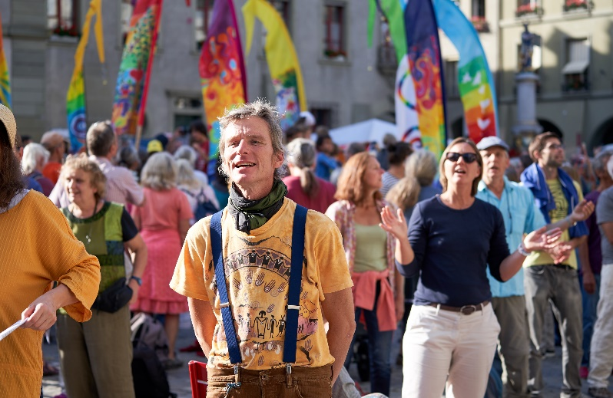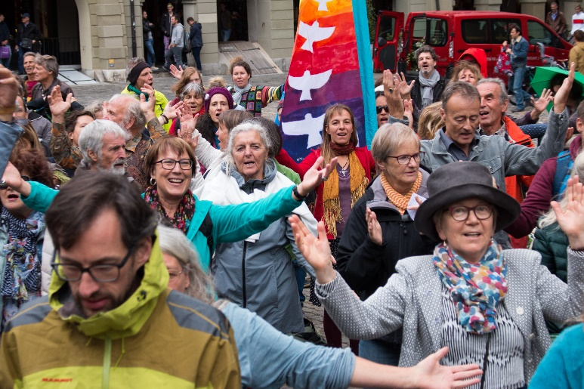
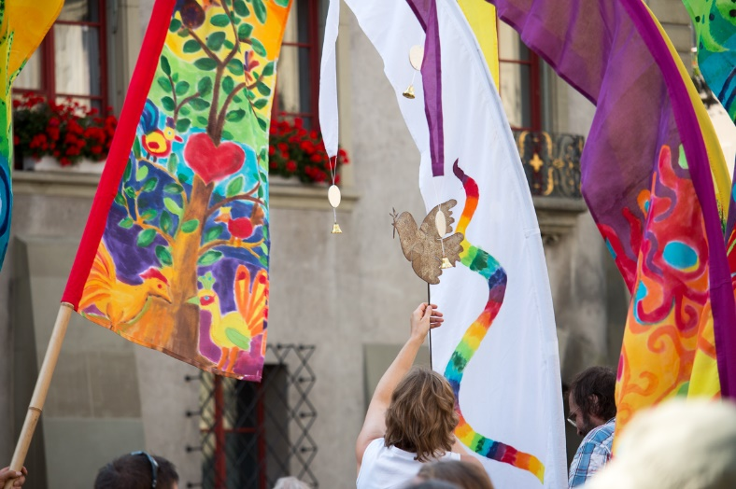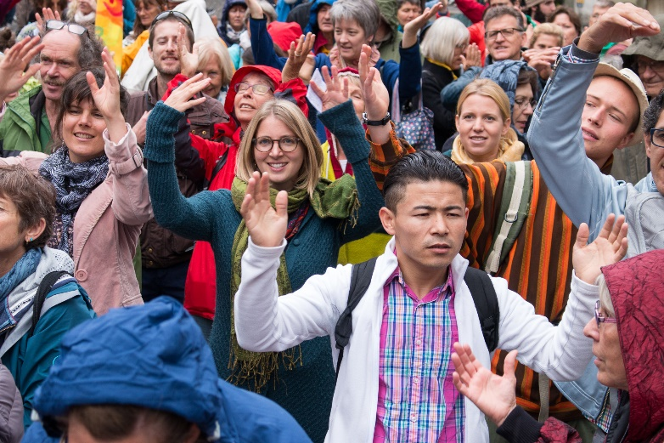
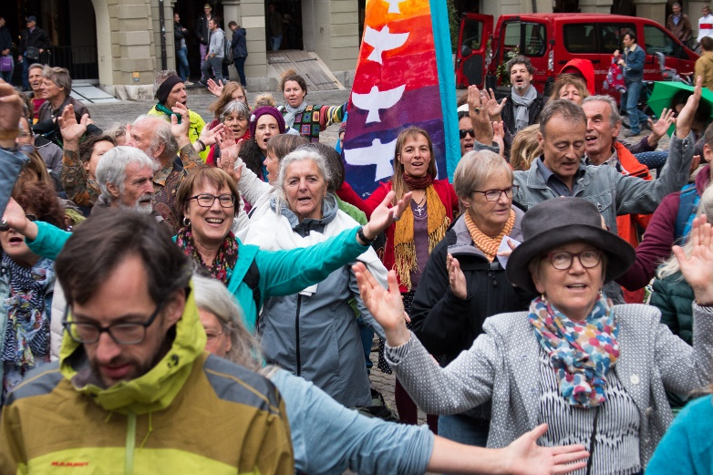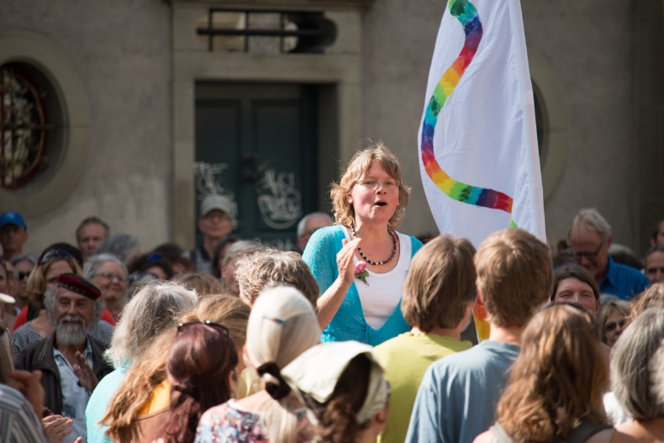
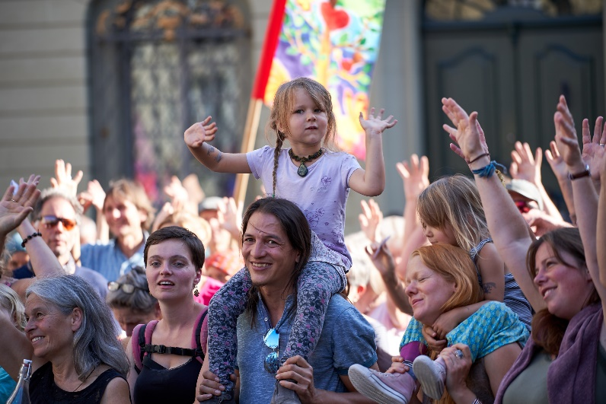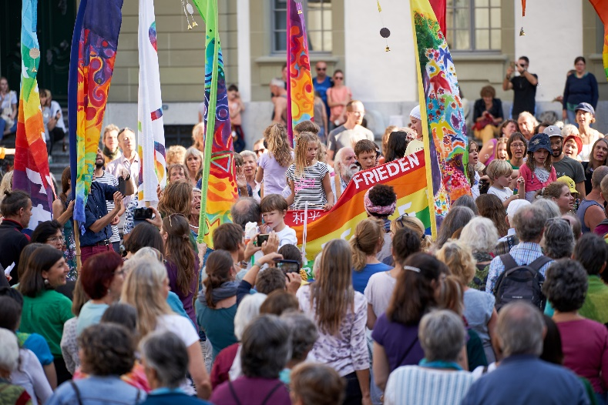

Fotos: Konrad Seidel, Wetzikon, www.paintedbynature.ch

